LAPORAN TUGAS

SIMULASI NAVIGASI ROBOT E PUCK
Metode A Star pada Arena Kontinu
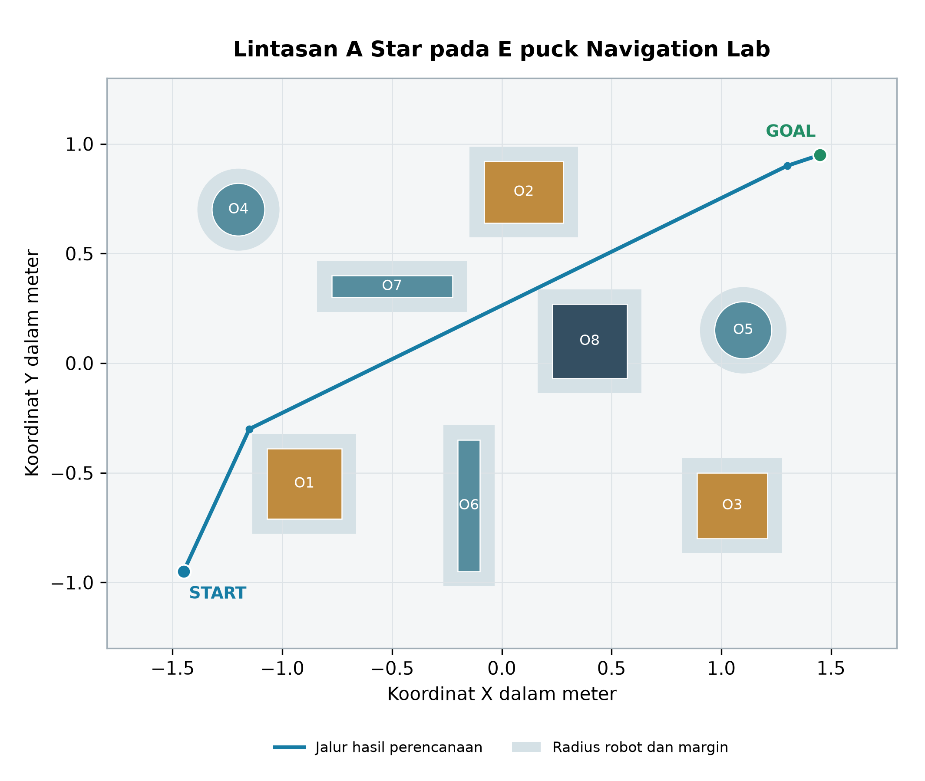
Nama | : Taqiyudin Miftah Adn
NIM | : 235150301111051
Mata Kuliah | : Cognitive Robotics

2026

1 Pendahuluan
Simulasi ini mengembangkan world robot E-puck menjadi arena navigasi kontinu yang lebih mudah diamati dan lebih beragam secara visual. Arena baru tetap memberi ruang gerak lebar sehingga robot cukup melakukan detour ringan. Tiga ulangan di Webots berhasil mencapai goal dengan panjang lintasan rencana sekitar 3,60 meter dan clearance minimum sekitar 5,8 cm.
Tujuan tugas adalah merancang environment, mendefinisikan state space, aksi, start dan goal, lalu memeriksa keamanan perpindahan robot. Metode aktif adalah A* dengan pembaruan posisi melalui Supervisor. Inspirasi reinforcement learning digunakan untuk desain arena; pelatihan policy RL belum dilakukan.

1.1 Dasar Riset Environment
PointMaze dari Farama memperlihatkan tugas mencapai goal pada observasi kontinu, variasi arena terbuka dan maze, serta konfigurasi peta yang dapat disesuaikan [1]. Prinsip yang diadaptasi adalah posisi fisik kontinu, target yang jelas, dan kompleksitas geometri yang dapat dinaikkan bertahap. Arena proyek memakai obstacle terpisah agar jalur alternatif tetap tersedia.
Safety-Gymnasium menyediakan level Goal0 hingga Goal2 dengan komposisi objek berbeda [2]. Rujukan ini mendasari pemilihan variasi obstacle yang terkendali dan evaluasi keselamatan bersama pencapaian goal. Peti dan drum proyek merupakan obstacle fisik statis, bukan implementasi hazard cost benchmark tersebut.
Reverse Curriculum Generation membahas pembelajaran dari keadaan awal dekat goal menuju keadaan lebih menantang [3]. Karena tugas ini berfokus pada arena demonstrasi, desain dimulai dari ruang terbuka tanpa obstacle bergerak dan tanpa lorong buntu. Perubahan distribusi start dan goal secara bertahap menjadi usulan lanjutan, bukan hasil pelatihan yang diklaim.

1.2 Perubahan World
Aspek | World Awal | Navigation Lab
Luas lantai | 2,00 m2 | 9,36 m2
Obstacle | 7 kardus seragam | 8 objek dalam 4 jenis
Penanda | Start dan goal tidak berupa zona lantai | Zona biru dan hijau, ID obstacle
Tampilan | Lantai dan kotak sederhana | Grid visual, material, dinding rendah
Penyimpanan | World aktif sebelumnya | World lama disimpan utuh di archive

2 Definisi Masalah
Komponen | Definisi
State space | Posisi kontinu (x, y) di lantai XY dan orientasi robot. Titik pusat harus berada dalam batas arena setelah radius robot serta margin diperhitungkan.
Aksi | Pada pencarian: delapan arah pada sampel 0,05 m. Pada demonstrasi: langkah translasi kontinu menuju waypoint, maksimal 0,00384 m per timestep.
Start | S0 = (-1,45; -0,95) meter, di zona biru.
Goal | G = (1,45; 0,95) meter, di zona hijau; toleransi akhir maksimum 0,01 m.
Metode | A* terbatas pada arena, pemeriksaan seluruh segmen, lalu penyederhanaan waypoint. Tidak ada reward atau policy yang dilatih.

2.1 Model Perpindahan State
Arena berukuran 3,6 x 2,6 meter dengan batas X dari -1,8 sampai 1,8 dan Y dari -1,3 sampai 1,3. Biaya perpindahan dihitung dari jarak Euclidean. Pergerakan diterima hanya bila seluruh segmen bebas dari obstacle yang diperbesar oleh radius 0,037 m dan margin 0,030 m. Dengan timestep 32 ms dan kecepatan demonstrasi 0,12 m/s, perpindahan maksimum tiap langkah adalah 0,00384 m.

2.2 Posisi dan Ukuran Obstacle
ID | Jenis | Pusat X dan Y dalam m | Ukuran dalam m
O1 | Peti | (-0.90; -0.55) | 0.34 x 0.32 x 0.22
O2 | Peti | (0.10; 0.78) | 0.36 x 0.28 x 0.18
O3 | Peti | (1.05; -0.65) | 0.32 x 0.30 x 0.16
O4 | Drum | (-1.20; 0.70) | Diameter 0.24; tinggi 0.22
O5 | Drum | (1.10; 0.15) | Diameter 0.26; tinggi 0.24
O6 | Pembatas | (-0.15; -0.65) | 0.10 x 0.60 x 0.16
O7 | Pembatas | (-0.50; 0.35) | 0.55 x 0.10 x 0.16
O8 | Meja kerja | (0.40; 0.10) | 0.34 x 0.34 x 0.24
Luas footprint obstacle sekitar 0,635 m2 atau 6,78 persen lantai. Jarak geometri terkecil antarobstacle sekitar 0,280 m; jarak obstacle terdekat ke dinding sekitar 0,350 m. Ukuran ini merupakan keputusan desain proyek untuk menjaga kesulitan tetap ringan. Semua obstacle statis dan kotak sejajar sumbu arena.

3 Controller A Star
Planner mencari rute pada lattice berhingga menggunakan delapan tetangga. Indeks pencarian berupa bilangan bulat agar tidak membentuk state ganda akibat akumulasi pecahan koordinat. Prioritas antrean memakai biaya dari start ditambah estimasi jarak ke goal. Pencarian berhenti jika goal terhubung aman atau antrean habis.
Aturan | Kondisi | Tindakan
A1 | Start atau goal di luar ruang bebas | Kembalikan hasil tidak ada jalur
A2 | Segmen kandidat memotong obstacle atau batas | Tolak kandidat
A3 | Biaya baru lebih kecil daripada biaya tersimpan | Perbarui biaya dan parent
A4 | Kandidat baru layak dikembangkan | Masukkan ke heap berdasarkan biaya dan heuristik
A5 | Goal dapat disambungkan dengan aman | Rekonstruksi jalur dan sederhanakan waypoint
A6 | Antrean pencarian kosong | Kembalikan hasil gagal secara berhingga

3.1 Heuristik dan Keamanan Segmen
Nilai prioritas adalah f(n) = g(n) + h(n). Komponen g merupakan panjang lintasan sementara, sedangkan h adalah jarak Euclidean dari node menuju goal. Pemeriksaan segmen mencegah robot memotong sudut atau menembus obstacle di antara dua sampel. Drum dimodelkan sebagai lingkaran; kotak diperluas secara konservatif pada kedua sumbu.

3.2 Pseudocode
BACA start, goal, obstacle, dan batas arena
VALIDASI kedua endpoint dengan radius dan margin
JIKA segmen langsung aman: kembalikan start menuju goal
INISIALISASI heap, biaya, parent, dan closed set
SELAMA heap tidak kosong:
ambil node dengan prioritas f terkecil
jika goal dapat disambungkan: rekonstruksi jalur
untuk setiap tetangga dalam delapan arah:
tolak node di luar batas atau segmen tidak aman
jika biaya membaik: perbarui parent dan heap
JIKA ditemukan jalur: sederhanakan dengan uji segmen
JIKA heap habis: kembalikan tidak ada jalur
Penyederhanaan hanya menghubungkan waypoint yang terlihat satu sama lain tanpa menembus ruang terlarang. Hasil akhirnya merupakan rute pendek yang aman secara geometri; prosedur ini tidak menjamin optimum global pada seluruh ruang kontinu.

4 Implementasi Program
Implementasi menggunakan Webots R2025a, Python dari Miniconda base, NumPy dan OpenCV. Arena serta obstacle didefinisikan sebagai PROTO lokal. Controller membaca ukuran dan posisi node dari world aktual sehingga geometri perencanaan sesuai dengan scene yang dijalankan.
Komponen atau Fungsi | Peran
NavigationArena.proto | Membentuk lantai, material, tekstur dan collision bounds dinding.
LabObstacle.proto | Membentuk peti, drum, pembatas dan meja dengan footprint sederhana.
read_scene() | Membaca batas arena, start, goal dan obstacle dari Webots.
plan_path() | Menjalankan A* pada sampel 5 cm dengan pencarian berhingga.
segment_is_free() | Memeriksa seluruh segmen terhadap batas dan footprint obstacle.
smooth_path() | Mengurangi waypoint dengan mempertahankan segmen aman.
MapView dan main() | Menampilkan peta, menggerakkan robot dan menyimpan hasil ukur.

4.1 Kode Inti Pembaruan Biaya
neighbor = position(cell)
if not segment_is_free(point, neighbor, obstacles, bounds, radius):
continue
cost = costs[current] + distance(point, neighbor)
if cost < costs.get(cell, math.inf):
costs[cell], parents[cell] = cost, current
heapq.heappush(queue, (cost + distance(neighbor, goal), cell))
Potongan tersebut berasal dari planner.py. Pemeriksaan keamanan mendahului pembaruan biaya sehingga suatu node tidak diterima hanya karena titik akhirnya bebas. Controller kemudian mengikuti waypoint dengan perubahan field translation dan rotation serta resetPhysics melalui API Supervisor [4]. Mekanisme ini dipakai untuk demonstrasi geometri, bukan sebagai pengendali motor roda.

4.2 Arsip Versi Awal
Folder archive/2026-10-18-original menyimpan world lama, thumbnail, konfigurasi tampilan, controller, runtime.ini, launcher dan dependensi versi sebelumnya. Delapan berkas dicatat dalam sha256.json dan seluruh checksum diverifikasi. World aktif yang baru bernama E-Puck Navigation Lab.wbt.

5 Alur Kerja Simulasi
1. Buka world Navigation Lab melalui launcher yang memilih Python Miniconda base.
2. Inisialisasi Supervisor dan baca ukuran arena serta semua obstacle.
3. Ambil posisi start robot dan target dari node GOAL.
4. Hitung jalur A* dengan radius robot dan margin pengaman.
5. Sederhanakan waypoint dan tampilkan jalur pada peta OpenCV.
6. Gerakkan robot pada bidang XY serta periksa ruang bebas setiap segmen gerak.
7. Catat lintasan aktual, jarak ke goal, clearance dan durasi simulasi.
8. Simpan hasil JSON dan peta; tunggu Reset atau Reload dari Webots.

6 Hasil Simulasi
Pengujian dilakukan pada 18 Oktober 2026 menggunakan tiga salinan proyek yang diinisialisasi ulang pada layout statis yang sama. Ketiganya berhasil mencapai area goal. Nilai di bawah diambil dari validation_results.json; durasi dinyatakan dalam waktu simulasi, bukan waktu tunggu pengguna.
Parameter | Hasil Ulangan Pertama
Status | BERHASIL
Panjang lintasan rencana | 3.6021 m
Panjang lintasan aktual | 3.6014 m
Waypoint setelah penyederhanaan | 4 titik termasuk start dan goal
Node yang dikembangkan | 988
Durasi gerak simulasi | 30.176 detik
Langkah translasi | 939
Posisi akhir | (1.449361; 0.949787) m
Galat terhadap goal | 0.674 mm
Clearance fisik minimum | 5.812 cm
Pelanggaran segmen geometri | Tidak ditemukan

6.1 Tampilan Arena Baru
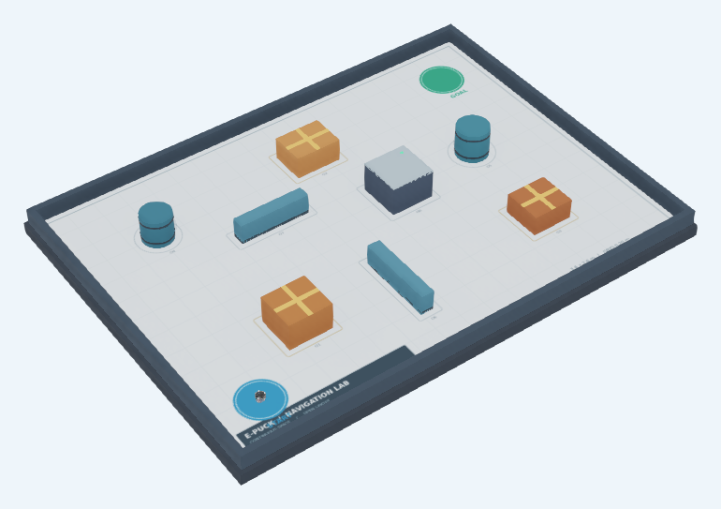
Gambar 1 Tampilan awal arena Navigation Lab yang ditangkap dari Webots
Peti menggunakan material cokelat dan pita pada permukaan atas. Drum berwarna biru dengan cincin penguat, pembatas pendek menjaga variasi bentuk, dan meja kerja memberi konteks lab. Dinding rendah menjaga batas fisik terlihat tanpa menutupi robot. Lingkaran biru dan hijau menandai start serta goal; grid lantai 20 cm berfungsi sebagai skala visual.

6.2 Hasil Tiga Ulangan
Ulangan | Panjang Rencana m | Galat Goal mm | Clearance cm | Status
1 | 3.6021 | 0.674 | 5.812 | Berhasil
2 | 3.6021 | 0.674 | 5.812 | Berhasil
3 | 3.6021 | 0.674 | 5.812 | Berhasil
Nilai yang sama menunjukkan keterulangan pada satu konfigurasi deterministik. Ketiga ulangan ini tidak menilai generalisasi terhadap layout baru, noise sensor, atau policy RL. Waktu perencanaan pada mesin uji sekitar 25 sampai 28 ms dan dapat berubah mengikuti beban komputer.

6.3 Peta dan Urutan Waypoint
Gambar 2 Jalur A Star serta perluasan obstacle oleh footprint robot dan margin
(-1.45; -0.95) -> (-1.15; -0.30) -> (1.30; 0.90) -> (1.45; 0.95)
Koordinat waypoint ditampilkan dalam meter. Jarak lurus start ke goal adalah 3,4670 m; panjang jalur rencana 3,6021 m, sekitar 3,90 persen lebih panjang. Detour yang kecil ini mendukung sasaran arena dengan kesulitan ringan. Area abu kebiruan menunjukkan obstacle yang diperbesar untuk kebutuhan perencanaan.
Delapan unit test juga lulus. Pengujian mencakup 24 pasangan start dan goal pada rute utama, rute alternatif serta variasi kecil posisi, di samping kasus tanpa jalur, batas arena, segmen yang menembus kotak, dan footprint drum. Pemeriksaan keamanan dilakukan pada segmen, bukan hanya pada waypoint.

7 Cara Menjalankan Program
- Pastikan Webots R2025a dan Miniconda tersedia pada komputer Linux.
- Aktifkan environment base, lalu pasang dependensi requirements.txt.
- Jalankan bash run.sh dari root proyek; world dan peta terbuka otomatis.
- Gunakan Reset atau Reload di Webots untuk mengulangi simulasi.
- Baca results/latest_run.json dan results/map.png untuk hasil terakhir.
conda activate base
python -m pip install -r requirements.txt
bash run.sh
Runtime memilih Python di ~/miniconda3/bin/python. Jika lokasi instalasi berbeda, sesuaikan COMMAND di controllers/epuck_uts/runtime.ini dan base_python pada run.sh. Jalankan versi lama dengan bash archive/2026-10-18-original/run.sh. Untuk verifikasi gunakan python -m unittest discover -s tests -v dan python tools/validate_simulation.py.

8 Analisis Metode
Kelebihan pendekatan ini adalah hubungan antara desain obstacle dan keputusan lintasan dapat diperiksa langsung. Arena terbuka, kepadatan footprint rendah, dan beberapa rute alternatif membuat demonstrasi lebih jelas. Pemisahan planner dari controller juga memungkinkan pemeriksaan kasus gagal tanpa membuka GUI.
Batas utamanya adalah gerak menggunakan Supervisor dengan informasi world lengkap, bukan pengamatan sensor parsial atau dinamika motor. Kotak diasumsikan sejajar sumbu dan obstacle statis. A* menggunakan sampel 5 cm; penyederhanaan jalur tidak membuktikan optimum kontinu global. Hasil keberhasilan tidak boleh disamakan dengan performa RL atau robot fisik.

8.1 Arah Pengembangan Reinforcement Learning
Pengembangan selanjutnya dapat menambahkan antarmuka reset dan step, observasi sensor jarak serta vektor menuju goal, lalu aksi kontinu berupa kecepatan linear dan sudut. Reward dapat menggabungkan kemajuan menuju goal dan bonus keberhasilan, sementara tabrakan menjadi penalti atau cost. Mulai dari start yang dekat, kemudian perluas jarak dan variasi layout sesuai prinsip curriculum [2][3]. Semua komponen ini masih berupa usulan.

9 Kesimpulan
World Navigation Lab menyediakan delapan obstacle yang lebih beragam, desain lantai yang terbaca, serta rute yang tetap ringan. World lama tersimpan utuh di folder archive. Pada tiga ulangan statis, A* menghasilkan jalur 3,6021 m, galat akhir 0,674 mm dan clearance minimum 5,812 cm. Hasil mendukung fungsi demonstrasi navigasi geometris pada Miniconda base; evaluasi policy RL dan kontrol motor memerlukan implementasi serta eksperimen tersendiri.

10 Daftar Pustaka
[1] Farama Foundation. Point Maze. Gymnasium Robotics Documentation. Diakses 18 Oktober 2026. https://robotics.farama.org/envs/maze/point_maze/
[2] Safety-Gymnasium Contributors. Goal. Safety Gymnasium Documentation. Diakses 18 Oktober 2026. https://safety-gymnasium.readthedocs.io/en/latest/environments/safe_navigation/goal.html
[3] Florensa, C., dkk. 2017. Reverse Curriculum Generation for Reinforcement Learning. arXiv 1707.05300. https://arxiv.org/abs/1707.05300
[4] Cyberbotics. Supervisor API R2025a. Webots Reference Manual. Diakses 18 Oktober 2026. https://cyberbotics.com/doc/reference/supervisor?version=R2025a

